מבני נתונים ומבוא לאלגוריתמים
מועד 89 מסמסטר 2002א

שאלה 1
מצא חסמים אסימפטוטיים הדוקים עבור נוסחאות הנסיגה שלהלן:
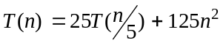 | א. | (10 נק')
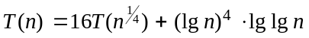 | ב. | (15 נק')
התעלם משאלת שלמותם של הערכים ומשאלת תנאי השפה.

שאלה 2
נתון מערך 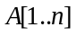 של מספרים. נגביל את האלגוריתם מיון-הכנסה ל-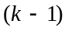 האיטרציות הראשונות של הלולאה החיצונית. כידוע, נקבל את התת-מערך 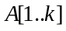 ממוין בסדר עולה (או לא-יורד).
כתוב שגרה (בפסֵידוקוד) המנצלת את תוצאת המיון החלקי כדי לבצע חיפוש של הערך z במערך . | א. | (6 נק')
נסמן 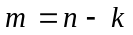 ונתייחס אל m כאל משתנה בלתי-תלוי ב-n 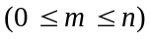. מהו זמן הריצה של השגרה שבסעיף א' במקרה הגרוע כפונקציה של n ושל m? | ב. | (7 נק')
עבור אילו ערכים של m כפונקציה של n (בסימון אסימפטוטי) ניתן לבצע את פעולת החיפוש בזמן 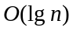? | ג. | (6 נק')
כמה פעולות חיפוש (כפונקציה של n) ניתן לבצע בזמן כולל 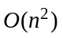 כאשר: 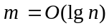; 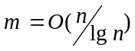; 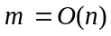? | ד. | (6 נק')

שאלה 3
נתון מערך ; נבחר איבר ציר x עבור שגרת החלוקה PARTITION ונסמן ב-m את מספר ההופעות של הערך x במערך A.
כתוב שגרת חלוקה חדשה M-PARTITION, המחלקת את המערך A לשלושה תת-מערכים המכילים: הראשון, את כל האיברים הקטנים מ-x; השני, את כל ההופעות של x; השלישי, את כל האיברים הגדולים מ-x. זמן הריצה של השגרה יישאר 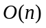. | א. | (7 נק')
כתוב גרסה חדשה של מיון-מהיר M-QUICKSORT, המשתמשת בגרסה החדשה של שגרת החלוקה. | ב. | (3 נק')
כתוב נוסחת נסיגה עבור זמן הריצה של M-QUICKSORT. אילו פתרונות מתקבלים במקרה הגרוע ובמקרה הטוב? תן הסבר קצר. | ג. | (5 נק')
כתוב נוסחת נסיגה עבור זמן הריצה של M-QUICKSORT, בהנחה שבכל שלב של הרקורסיה מתקבל ערך של m שווה בקירוב ל-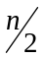.  אילו פתרונות מתקבלים במקרה הגרוע ובמקרה הטוב? | ד. | (10 נק')
הערה: מותר להתעלם מבעיית שלמותם של הביטויים השונים.

שאלה 4
נתונה טבלת גיבוב 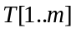; כל תא של הטבלה מצביע אל מערך בגודל n. ברצוננו ליישם בכל אחד מ-m המערכים ערימה בינרית. ברצוננו להכניס לטבלת הגיבוב סדרה של n מפתחות בשתי שיטות.
בשיטה הראשונה מכניסים את כל n המפתחות למבנה הנ"ל; אחרי שכולם הוכנסו, בונים את m הערימות. כתוב שגרה המבצעת את הפעולות האלה. | א. | (6 נק')
מהו זמן הריצה של השגרה בסעיף א', במקרה הגרוע?  האם יתכן שמתקבל זמן ריצה טוב יותר במקרה הממוצע? | ב. | (6 נק')
בשיטה השניה מכניסים את n המפתחות למבנה הנ"ל; אחרי כל הכנסת מפתח, מתקנים את הערימה המתאימה. כתוב שגרה שמבצעת את הפעולות האלה. | ג. | (6 נק')
מהו זמן הריצה של השגרה בסעיף ג', במקרה הגרוע ובמקרה הממוצע? | ד. | (7 נק')

שאלה 5
נתון עץ אדום-שחור T המכיל n מפתחות מתוך הסדרה 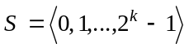; נניח שמתקיים 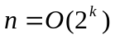. כל מפתח מאוחסן בתוך מערך בינרי בן k סיביות. פעולת השוואה בין המפתחות מבצעת k פעולות השוואה בין סיביות (כל אחת בזמן קבוע).
מהם זמני הריצה במקרה הגרוע של הפעולות הבאות (כפונקציות של n ושל k): הכנסה לעץ T של מפתח מהסדרה S; חיפוש מפתח מ-S בעץ T; מחיקת מפתח מ-T, בהינתן מצביע לצומת? | א. | (9 נק')
נניח עכשיו שמתקיים 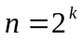. מוסיפים לכל מפתח בעץ יחידה אחת (פעולת קידום כל המפתחות).  תאר (במילים) את אלגוריתם הקידום.  לתשומת לבך: המפתח 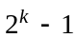 מקודם ל-0 בעץ החדש. | ב. | (8 נק')
מהו זמן הריצה של פעולת קידום כל המפתחות? | ג. | (8 נק')

סוף!

